**Estudio de Proyección de Empleo de ManpowerGroup para enero-marzo 2025**

**Las empresas de Bienes y servicios de consumo se muestran prudentes en sus estimaciones de contratación el primer trimestre del año**

* **El sector retrocede 14 puntos respecto al último trimestre del 2024 que, debido a la campaña de Navidad suele ser más activo, y registra unas expectativas netas de contratación del 10%.**
* **Tecnología lidera el ranking con unas estimaciones del 27%, seguido de Transporte, logística y automoción y Publicidad y comunicación, ambas con un 20%.**
* **En el lado opuesto de la clasificación se sitúan las compañías de Energía y suministros con unas expectativas de contratación del 2%.**

**Madrid, 17 de diciembre de 2024.-**Las empresas del sector Bienes y servicios de consumo se muestran positivas pero prudentes en sus expectativas de creación de empleo el primer trimestre del año, con unas previsiones netas del 10%, según el último Estudio de Proyección de Empleo de ManpowerGroup. El arranque de año suele ser un periodo más tranquilo para la actividad comercial y el dato coloca al sector 7 puntos por debajo de la media nacional (17%), tras registrar una caída de 14 puntos respecto a los meses previos, aunque mantiene resultados similares al mismo periodo del año anterior perdiendo tan solo 1 punto.

Las previsiones muestran que el 28% de las compañías estima que aumentará sus plantillas, casi la mitad (47%) cree que las mantendrá y el 22% prevé reducir equipos.

**Yaiza Marrero, directora corporativa Gran Consumo y Comercio en ManpowerGroup** afirma que “*las previsiones del sector muestran un panorama positivo. Tradicionalmente, tras la campaña de Navidad se frena un tanto la actividad, pero las empresas siguen manteniendo intenciones de contratar. No obstante, el sector mantiene importantes retos en el ámbito del talento como la búsqueda de perfiles especializados, la creciente transformación digital o la importancia del e-commerce. Para aprovechar al máximo este potencial de crecimiento es crucial que las empresas se articulen estrategias que les permitan atraer y fidelizar el talento y, a la vez, les doten de la flexibilidad necesaria para afrontar una demanda cambiante”.*

**Tecnología encabeza las previsiones de generación de empleo en España**

Las empresas de **Tecnología** inician el año como las más optimistas con unas previsiones netas de generación de empleo del 27%, 10 puntos por encima de la media nacional.

Por su parte, en segunda posición del ranking se encuentran, ambos con un 20% de perspectivas de generación de empleo, **Transporte, logística y automación**, que el trimestre anterior registraba 11 puntos menos; y **Publicidad y comunicación**, que revierte la tendencia negativa de los últimos trimestres y remonta con un notable incremento de 25 puntos.

Les siguen de cerca las empresas del ámbito **Financiero e inmobiliario**, con unas previsiones del 18%; y **Salud y farmacia** con un 17%.

En el lado opuesto de la lista, a pesar de que en el inicio del año no se observa ningún sector con previsiones negativas, las empresas de **Energía y suministros** se posicionan como las más prudentes con un 2% de intención de contratación, tras registrar un descenso de 22 puntos respecto al último trimestre de 2024.

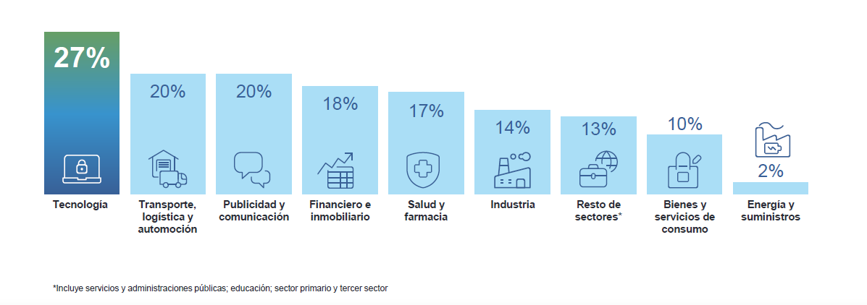

***Intención de contratación por sectores en España***

**A nivel global,** **Bienes y servicios de consumo también entre los más prudentes**

En el análisis global, las empresas del sector tecnológico lideran el ranking una vez más y presentan previsiones positivas los primeros meses del año con un 37% de expectativas de contratación, mejorando, además, 2 puntos respecto al trimestre anterior.

Por su parte, **Bienes y servicios de consumo** también se encuentra entre los más prudentes, 5 puntos por debajo de la media global (25%), aunque con unos resultados que doblan el dato español: **20%**.

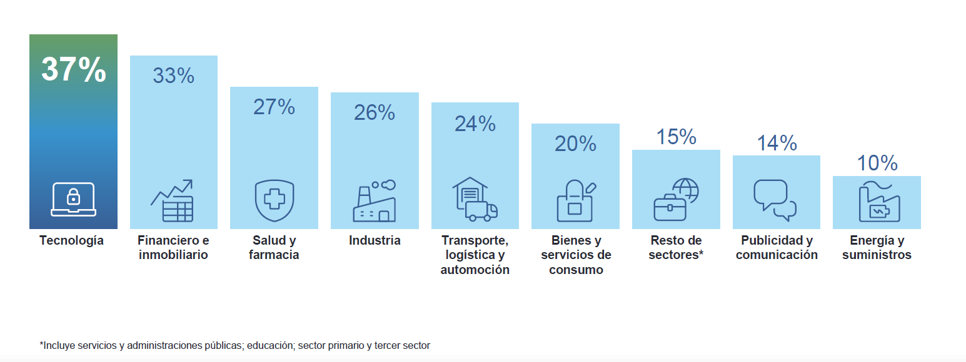

***Intención de contratación por sectores a nivel global***

**Sobre el Estudio de Proyección de Empleo de ManpowerGroup:** este estudio se basa en entrevistas realizadas a **40.413 empresas de todo el mundo -1.050 de ellas en España-**, tanto del sector público como del privado, de 42 países y territorios, y su objetivo es medir las tendencias de empleo previstas para cada trimestre. Esta muestra permite realizar un análisis por sectores y regiones -ya que están estandarizados en todos los mercados- y así ofrecer una información más detallada.

El estudio obtiene su información a partir de una única pregunta: **“¿Cómo prevé usted que cambiará el empleo total en su empresa en el próximo trimestre, desde enero a marzo de 2025, en comparación con el trimestre actual?”**. Como resultado de comparar las compañías que tienen previsto ampliar sus equipos y las que anticipan una reducción **se obtiene un índice cuyo resultado puede ir desde -100% a 100%**.

El estudio se lleva a cabo desde hace más de 60 años con la misma pregunta y perfil de encuestados. Desde el primer trimestre de 2022, las respuestas se recopilan a través de un sistema online de doble confirmación en el que se incentiva a los participantes a completar la encuesta.

**ManpowerGroup** es la compañía líder mundial en soluciones de talento y tecnología. Ayuda a las organizaciones a adaptarse a un mercado del empleo en constante cambio, seleccionando, evaluando, desarrollando y gestionando el talento que necesitan para lograr sus objetivos de negocio. Apoyándose en las últimas herramientas tecnológicas, crea estrategias innovadoras para cientos de miles de empresas cada año, permitiéndoles contar con los profesionales cualificados que necesitan, al mismo tiempo que ofrece un empleo digno y sostenible a millones de personas. A través de sus distintas marcas (Manpower, Experis y Talent Solutions), aporta valor a candidatos y clientes en más de 75 países, como lleva haciendo durante más de 70 años. Además, sus políticas de diversidad, inclusión e igualdad y sus buenas prácticas de negocio son reconocidas por multitud de organizaciones.

Más información en [www.manpowergroup.es](http://www.manpowergroup.es).

**Para más información:**

|  |  |  |
| --- | --- | --- |
| Agencia de comunicación Indie PR  **Cristina Villanueva**  Tel.: 687 14 73 60  [cristina@indiepr.es](mailto:cristina@indiepr.es)  **Carmen Polo**  Tel.: 628 88 79 64  [cpolo@indiepr.es](mailto:cpolo@indiepr.es) |  | **ManpowerGroup**  Dpto. Comunicación  Juan Gómez Rodríguez  Tel. 687 51 96 90  [juan.gomez@manpowergroup.es](mailto:juan.gomez@manpowergroup.es) |